Emri dhe Mbiemri: ____________________________
Klasa: III
Data: _____________
Udhëzime: Lexo me kujdes pyetjet dhe zgjidh secilën me kujdes. Testi ka forma të ndryshme pyetjesh.
Suksese!

Emri dhe mbiemri: __________________________

Pikët:
- Vizato një vijë të drejtë, një zigzage dhe një spirale: 3 pikë

- Si quhet ndryshe vizatimi? Rretho përgjigjen e saktë: 2 pikë

- arti i ngjyrës;
- arti i vijës;
- arti i skulpturës.

- Ku gjendet kjo pikturë? Rretho përgjigjen e saktë: 2 pikë
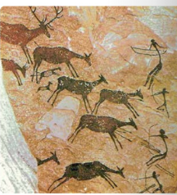
- në shpellën Altamira në Spanjë;
- në Vlashnjë, afër Prizrenit;
- Në Lascaux nδ Francë.

4.Ngjyrat primare janë e vetmja bazë për krijimin e ngjyrave të tjera. 1 pikë
a. e vërtetë;
b. e gabuar.

5. Si quhen ngjyrat që krijohen kur përziejmë dy ngjyra primare? 2 pikë

a. ngjyra primare;
b. ngjyra sekondare;
c. ngjyra neutrale.

- Piktura “Kështjella dhe dielli” e realizuar nga artisti Pol Kle është realizuar nëpërmjet: 4 pikë
- formave gjeometrike dhe ngjyrave të shumëllojshme;
- trekëndëshave.

7. Çfarë do të ndodhë nëse përdorim majë të trashë në flamaster? 1 pikë
a. Do të bëhet një vijë e hollë.
b. Do të bëhet një vijë e trashë dhe më e dukshme.
C. Nuk do të nxjerrë ngjyrë.
8. Si mund të krijojmë tonalitete të ndryshme të një ngjyre? 1 pikë
a. Duke përdorur vetëm një ngjyrë pa ndryshuar asgjë.
b. Duke shtuar ngjyra të bardhë ose të zezë për ngjyrën bazë.
c. Duke përzier sasi të ndryshme të dy ngjyrave.

9. Në vizatimin me lapsa me ngjyra, çfarë do të ndodhë nëse përdorim hijezim? 1 pikë
a. Vizatimi do të duket më i thellë dhe më real.
b. Vizatimi do të jetë shumë i thjeshtë.
c. Nuk do të ndryshojë aspak pamja.
10. Cilat nga këto janë materiale që përdorim në orën e Edukatës Figurative? 2 pikë
a. Letër, lapsa, bojëra, flamastera.
b. Top futbolli dhe këpucë sportive.
c. Librat e matematikës.

11. Emërto tri ngjyra primare: 3 pikë
__________________________________________

14. Çfarë ngjyre krijohet nga përzierja e të kuqes dhe të verdhës? 4 pikë
__________________________________________

Çelësi i suksesit dhe vlerësimi:
Pikët | Vlerësimi
22-26 | Shkëlqyeshëm
16 – 21 | Shumë mirë
11 – 15 | Mirë
6 – 10 | Mjaftueshëm
0 – 5 | Dobët

Mësuese/i: _________________________________________________
TEST PËRMBLEDHËS

Emri dhe Mbiemri: ____________________________
Klasa: III
Data: _____________
Udhëzime: Lexo me kujdes pyetjet dhe zgjidh secilën me kujdes. Testi ka forma të ndryshme pyetjesh.
Suksese!

Emri dhe mbiemri: __________________________

Pikët:
- Çfarë është sipërfaqja në natyrë? 1 pikë
a) Një element që ndryshon ngjyrat vetëm.
b) Përsëritje e elementeve që krijon strukturë dhe teksturë.
c) Një lloj kafshe.
d) Një ngjyrë e errët.
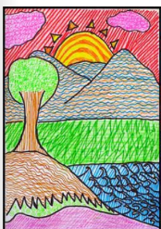
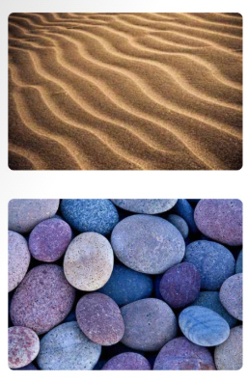

- Simbolet e kafshëve përdoren vetëm në letërsi. 1 pikë
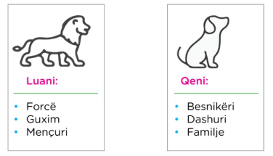
Rretho opsionin e saktë, e vërtetë ose e gabuar:
(E vërtetë/E gabuar)

3. Cila nga këto është një monument i trashëgimisë kulturore në Kosovë? 2 pikë
a) Ujëvara e Grykës së Rugovës.
b) Parku Kombëtar “Bjeshkët e Nemuna”.
c) Kalaja e Harilaqit.
d) Liqeni i Gjeravicës.
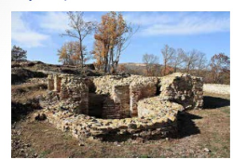

4.Çfarë duhet të përfshijë një ilustrim të profesionit të preferuar? 1 pikë
a) Vetëm emrin e profesionit.
b) Detyrat, mjedisin e punës, veshjen dhe mjetet e punës.
c) Vetëm mjetet e punës.
d) Një foto të profesorit.

5. Cirkut të lëvizshëm i përdoren materiale të ricikluara si letra. 2 pikë
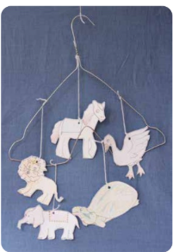
Rretho opsionin e saktë, e vërtetë ose e gabuar.
(Vërtetë/E gabuar)

- Cila nga këto teknika është më e përshtatshme për realizimin e skicave në muze?
2 pikë
a) Vizatim me laps dhe ngjyra uji.
b) Fotografi me celular.
c) Pikturë me vaj.
d) Shkrim me laps.

- Përshkruaj shkurtimisht çfarë tregon piktura “Mikpritja” e Adem Kastratit. 4 pikë

- Kush është autori i pikturës “Mikpritja”? 2 pikë
a) Rexhep Ferri;
b) Adem Kastrati;
c) Ibrahim Kodra;
d) Pablo Pikaso.

- Çfarë kuptimi kanë simbolet si zemra, trëndafili dhe pëllumbi? 3 pikë
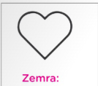
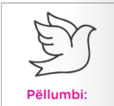


- Çfarë përmban një poster me temën “Vendi im i bukur”? 1 pikë
a) Foto të monumenteve kulturore dhe natyrore.
b) Vepra të artistëve të huaj.
c) Fjalë pa imazhe.
d) Vetëm ngjyra.

11.Në galerinë personale mund të përfshihen vetëm piktura të artistëve të njohur. 1 pikë
Rretho opsionin e saktë, e vërtetë ose e gabuar:
(E vërtetë/Gabim)

12. Pse është e rëndësishme ruajtja e trashëgimisë kulturore dhe natyrore? 1 pikë

______________________________________________________________________________
13. Lidh me shigjetë emrin e artistit me veprën e tij/saj përkatëse: 6 pikë
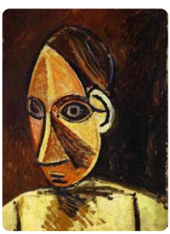
Ibrahim Kodra- “Në kërkim të idhujve të rinj”, 1968

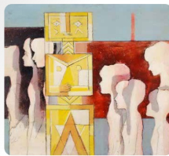
Kolë Idromeno, “Motra Tone”,1883

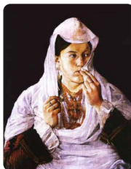
Pablo Pikaso, “Koka”

- Shiko ilustrimet e përrallës “Gomari, qeni, macja dhe gjeli”. 5 pikë
Shkruaj se cilat janë ndryshimet dhe të përbashkëtat e tyre?
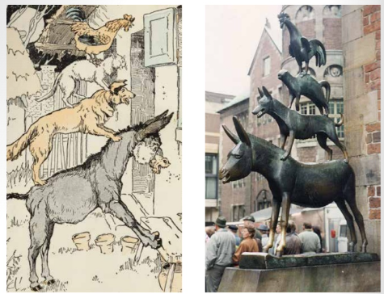

________________________________________________________________________________________________________________________________________________________________________________________________________________________________________
________________________________________________________________________________________________________________________________________________________________________________________________________________________________________

Pikët | Vlerësimi
27 – 30 | Shkëlqyeshëm
21 – 26 | Shumë mirë
15 – 20 | Mirë
9 – 14 | Mjaftueshëm
0 – 8 | Dobët
- Shkruaj se cila njësi mësimore gjatë këtij viti shkollor të la më së shumti mbresa dhe pse? 4 pikë

Mësuese/i:___________________

Çelësi i suksesit dhe vlerësimi:

